«Следы на снегу»
наблюдения на прогулке с детьми средней группы.

Сегодня был очень хороший денек, с утра выпал снежок. На прогулке, после снегопада, дети увидели множество следов, знакомых и незнакомых, детей очень заинтересовало, чьи же это следы.
Если ребёнок заинтересовался следами на снегу, то сможет узнавать, кто здесь был. Его умственное развитие прогрессирует, а сам он узнаёт много нового и интересного. Детская пытливость позволяет узнать, как устроена окружающая природа.
История жизни, написанная на снегу, детям недоступна. Но они могут увидеть следы знакомых домашних животных, птиц, техники, следы человека.
Развитие ребёнка в ходе исследовательской деятельности наиболее продуктивно, потому что это происходит при участии активной заинтересованности. Сегодня мы были следопытами: определяли, кому следы принадлежат и куда они ведут.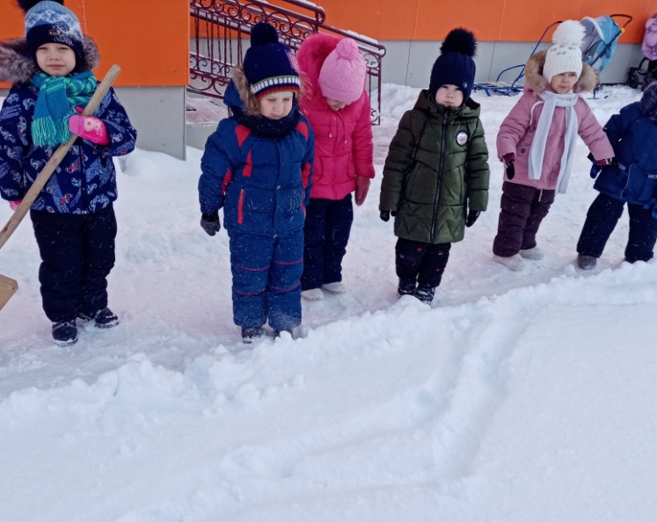

Кто расхаживал по снегу?
Догадайся-ка по следу!
Интересные следы
На снегу я вижу.
Чтобы лучше рассмотреть,
Наклоняюсь я ниже.
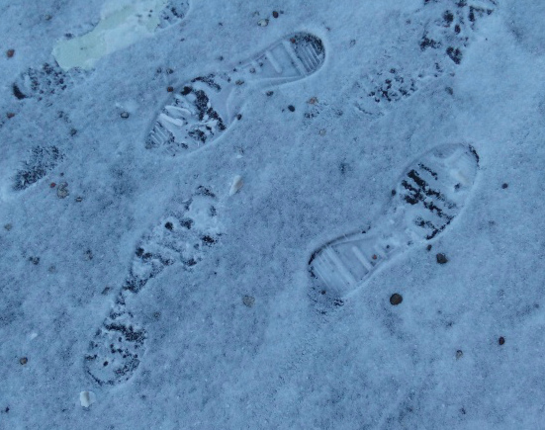

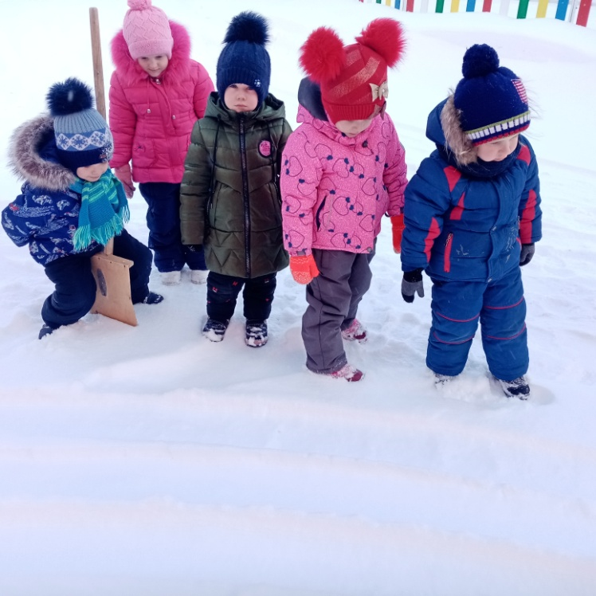
Вот у грузовой машины
След от толстой чёрной шины.
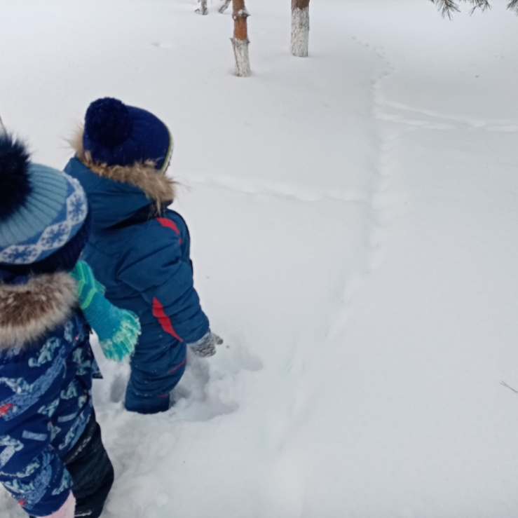
Здесь кошка проходила
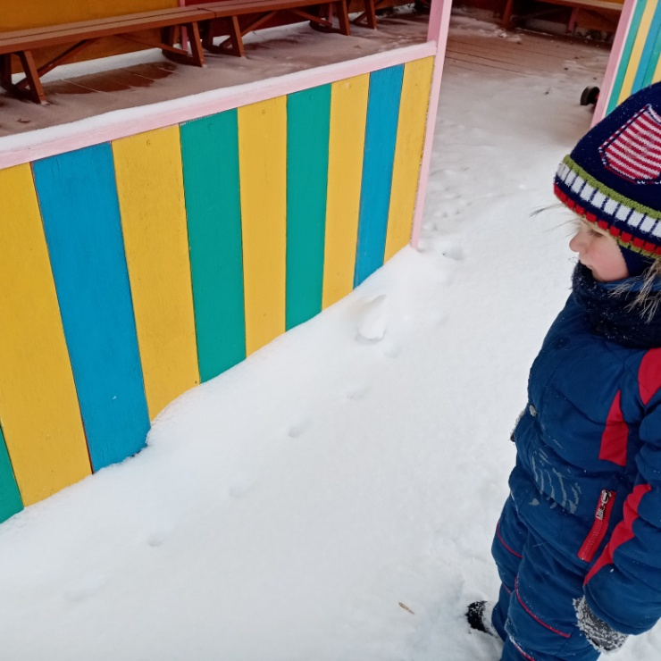
И веранду посетила
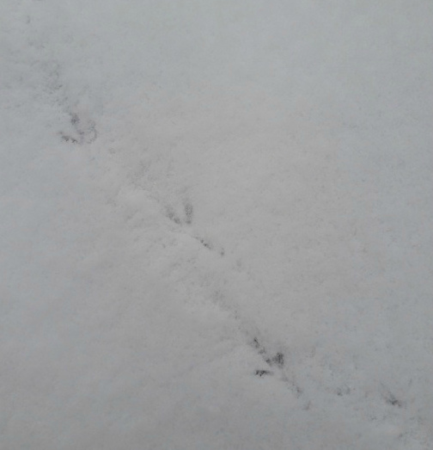

Кто рисует на снегу
Длинные цепочки?
Кто расставил на бегу
Крестики и точки?
Это птицы на бегу
Оставляют на снегу
Тонкие следочки -
Крестики и точки.
На снегу свое письмо,
Прочитать не так легко,
Нужно постараться,
Чтобы разобраться.

Очень интересной и познавательной была наша сегодня прогулка.
Подготовила воспитатель: Мальцева М.Н.

